|  |
| --- |
| **DETERMINAN FAKTOR-FAKTOR PADA KINERJA PROSES BISNIS INTERNAL DAN MODEL KONSEPTUAL IMPLEMENTASI INTEGRASI FUNGSI-FUNGSI BISNIS (STUDI PADA SELURUH KANTOR CABANG BANK BJB DI PULAU JAWA)** |

**Erwin Yulianto1, Iman Sudirman2, Sutarman3**

**NPM. 189010023**

1rwinyulianto@yahoo.com

Langlangbuana University1, Pasundan University2,3

Jl. Karapitan No. 116, Bandung1, Jl. Sumatera No. 41, Bandung2,3

***Abstrak***

*Tren kinerja perbankan dalam lima tahun terakhir masih berfluktatif. Salah satu root causenya diukur dari salah satu perspektif Balanced Scorecard yaitu belum optimalnya integrasi fungsi-fungsi bisnis pada Proses Bisnis Internal. Perkembangan sistem, teknologi informasi dan komunikasi yang berkesinambungan memiliki implikasi mendalam pada integrasi fungsi-fungsi bisnis. Disertasi ini diharapkan dapat memberikan sumbangan bagi pengembangan ilmu manajemen dan teori organisasi pada umumnya, dengan konsentrasi manajemen operasi pada khususnya melalui kajian atas variabel market based view, resource based view, budaya perusahaan, integrasi fungsi-fungsi bisnis dan kinerja proses internal. Penelitian dilakukan dengan menggunakan pendekatan mix method (kuantitatif–kualitatif pengembangan model). Disertasi ini bertujuan untuk mengetahui, mengkaji dan menganalisis hipotesis dan proposisi penelitian berdasarkan fenomena dan landasan empirik, teoritis dan normatif atas fenomena yang terjadi pada objek penelitian pada unit analisis menggunakan metode kuantitatif sehingga diperoleh variabel-variabel dominan yang berpengaruh untuk selanjutnya didalami menggunakan metode kualitatif sebagai dasar pembuatan strategi dan pengembangan model konseptual yang terukur.*

***Keywords*:** *market based view, resource based view, corporate culture; business function integration; internal business process*

***Abstract***

*Erwin Yulianto. Determinants of Factors on the Performance of Internal Business Process and the Conceptual Models of the Integration of Business Functions Implementation (Study at All Branch Offices of bank bjb in Java Island), under the guidance of Prof. Dr. Ir. H. Iman Sudirman, M.Sc., DEA and Prof. Dr. Ir. H. Sutarman, M.Sc. IPU. The purpose of this research is to find out, examine and analyze hypotheses and research propositions based on empirical, theoretical and normative foundations on the phenomena that occur in the object of research using quantitative methods so that dominant variables are obtained that have an effect on further exploration using qualitative methods as the basis for making strategy and development of measurable conceptual models. This dissertation is expected to contribute to the development of management science and organizational theory in general, with a concentration on operations management in particular through a study of market based view, resource based view, corporate culture, integration of business functions and internal process performance. The research was conducted using a mix method approach (quantitative–qualitative model development). Based on the results and discussion of the research, several conclusions were obtained as follows: 1. Based on the results of descriptive analysis, the description of all research variables has been carried out quite well to good with a range of 3.41 to d. 3.58. 2. Market Based View, Resource Based View and Corporate Culture variables simultaneously contributed significantly to the establishment of the Integration of Business Functions at bank bjb by 84.41%. The results of the study found that Resource Based View and Corporate Culture had a significant direct effect on the Integration of Business Functions, while Market Based View had a significant indirect effect on the Integration of Business Functions. 3. The partial effect of Market Based View on the Integration of Business Functions is 22.9%. The biggest dimension forming the Market Based View variable is the Competitive Advantage dimension. 4. Partial influence of Resource Based View on the Integration of Business Functions is 39.49%. The biggest dimension forming the Resource Based View variable is the Innovation Management dimension. 5. The partial influence of Corporate Culture on the Integration of Business Functions is 23.32%. The biggest dimension forming the Corporate Culture variable is the Risk Awareness Culture dimension. 6. The influence of the integration of business functions on the performance of internal business processes is 85.93%. The biggest dimension forming the Business Functions Integration variable is the Service Quality dimension, while the biggest dimension forming the Internal Business Process Performance variable is the Operation Process. v 7. The results of deepening the dominant variables related to the implementation of the integration of business functions on the Internal Business Process Performance at bank bjb resulted in three operating strategies representing each variable, namely Corporate Resource Innovation with a total TAS value of 7.60 , Horizontal Integration as Competitive Advantage with a total TAS value of 6.90 and Modeling of Performance Management and Change Based on Risk Awareness Culture with a total TAS value of 6.15. 8. The findings of the model that became the theme of the grand strategy of operations in the research are "Creating optimization of operational processes to improve service quality through the integration of business functions as a form of competitive advantage in meeting market needs, empowerment of internal resources based on innovation by always guided by a risk-aware culture.".*

*Keywords: Market Based View, Resource Based View, Corporate Culture, Business Functions Integration, Internal Business Process Performanc*

**PENDAHULUAN**

Kinerja sangat dibutuhkan dan penting bagi perusahaan serta menjadi keunggulan tersendiri bagi suatu perusahaan apabila memiliki kinerja bisnis yang baik (Huhtala, 2014; Sebahattin et al., 2014). Kinerja bank meliputi beberapa disiplin ilmu seperti manajemen operasi, manajemen sumber daya manusia, manajemen pemasaran, sistem informasi, manajemen keuangan dan akuntansi serta perilaku organisasi (Yulianto, et al, 2021). Lebih lanjut, strategi perbankan merupakan cara untuk mencapai tujuan yang dapat digunakan untuk mengevaluasi strategi yang digunakan. (Vij & Bedi, 2016; Franco, et al, 2017, Susanto, 2019). Posisi unggul dalam kinerja bisnis dapat diperoleh melalui kemampuan perusahaan beradaptasi secara cepat terhadap perubahan lingkungan serta mampu mengelola sumber daya yang dimiliki dengan baik. Kinerja bisnis yang berkualitas sangat ditentukan melalui sejauh mana perusahaan mampu menciptakan daya saing di lingkungan industrinya (Karabag & Berggen, 2014; Zamenic & Rajnoha, 2015).

Hal tersebut selaras dengan adanya fenomena empiris yang terjadi pada kinerja perbankan nasional yang fluktuatif dan belum stabil. Berdasarkan data yang diambil dari OJK (2021) pada Tabel 1, dapat kita lihat bahwa pada periode tahun 2016-2020, terlihat bahwa Perbankan Nasional, Bank Pembangunan Daerah, Bank Campuran dan Bank Asing memiliki kinerja yang fluktuatif.

**Tabel 1. Tren Kinerja Perbankan Nasional Periode 2016-2020**





Sumber : OJK, 2021

Salah satu indikator utama yang mempengaruhi ketidakkonsistenan kinerja yaitu implementasi Good Corporate Governance (GCG) untuk mengarahkan dan mengendalikan perusahaan agar tercapai keseimbangan antara kekuatan dan kewenangan perusahaan (Hedwigis, 2016). Tren rata-rata nilai implementasi GCG BUKU 1, 2, 3, dan 4 dalam negeri yang telah dipublikasi oleh Bisnis Indonesia (2018) dapat dilihat sebagaimana Tabel 2. berikut.

**Tabel 2. Tren Rata-Rata Implementasi GCG Perbankan Dalam Negeri Periode 2013-2017**

|  |  |  |  |  |  |
| --- | --- | --- | --- | --- | --- |
| **BUKU** | **2013** | **2014** | **2015** | **2016** | **2017** |
| I | 2.14 | 2.32 | 2.39 | 2.14 | 2.23 |
| II | 2.08 | 2.10 | 2.21 | 2.21 | 2.10 |
| III | 2.05 | 1.95 | 1.95 | 2.05 | 1.85 |
| IV | 1.20 | 1.40 | 1.40 | 1.60 | 1.25 |
| **Banking Industry** | **2.05** | **2.10** | **2.17** | **2.13** | **2.05** |

Sumber : Bisnis Indonesia, 2018; LPPI, 2018

Dilihat dari sisi E-Channel, mengacu riset yang dilakukan oleh Mahayana (2016), faktor pendukung ke Fintech mulai berdenyut. Setidaknya, pengguna SMS Banking dan Mobile Banking semakin bertambah. Data dari empat bank utama di Indonesia menunjukkan pertumbuhan sekitar 51% sedangkan pengguna Internet Banking juga tumbuh dengan laju pertumbuhan sekitar 36%. Penelitian lain yang dilakukan oleh Fryrear (2012) menghasilkan temuan yang menyatakan bahwa 42% tren transaksi perbankan secara global akan mengarah kepada Teknologi Mobile seperti terlihat pada Gambar 1 berikut.

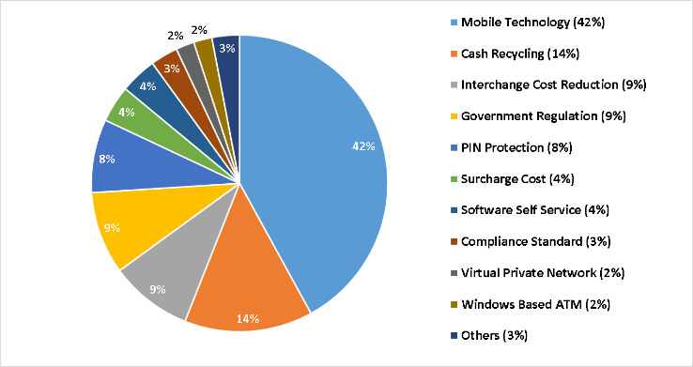

**Gambar 1**

**Tren Transaksi Perbankan Masa Depan**

Penerapan manajemen risiko yang efektif sebagai bagian yang tak terpisahkan dari proses organisasi merupakan elemen penting untuk mewujudkan GCG karena peran manajemen risiko dalam memberikan jaminan yang wajar atas pencapaian sasaran keberhasilan kegiatan. Pelaksanaan manajemen risiko yang baik memerlukan prinsip-prinsip GCG mencakup transparansi, akuntabilitas, responsibilitas, independensi dan keadilan (Faisal, 2012; Suwanda, 2019).

Upaya untuk meningkatkan kinerja perbankan dilakukan dengan berbagai cara. Salah satunya melalui transformasi sistem perbankan dalam upaya meningkatkan vitalisasi, keterbukaan teknologi dan inovasi keuangan (Detragiache & Gupta, 2006). Abrahim, et al (2016) menjelaskan tentang konsentrasi pasar dan efisiensi perbankan untuk menentukan kinerja bank-bank komersial. Mbama & Ezepue (2018) menunjukkan pengalaman pelanggan, kepuasan dan kesetiaan terkait dengan kinerja keuangan. Ullah (2018) menjelaskan bahwa penerapan aspek kepatuhan menciptakan banyak kekuatan internal dan peluang eksternal untuk memfasilitasi kinerja bank. Pengukuran kinerja bank tidak hanya didasarkan pada kinerja keuangan. Faktor-faktor manajemen biaya (efisiensi biaya operasi), leverage dan likuiditas dapat menjadi kekuatan penting yang menyokong kinerja keuangan bank (Kalisman, 2019).

Pandemi Covid-19 yang tengah melanda dunia termasuk Indonesia sangat mempengaruhi kehidupan masyarakat, baik aspek kesehatan maupun sosial dan ekonomi. Masyarakat akan tetap melanjutkan kebiasaan belanja secara online. Selain dapat menghindari kerumunan atau menjalankan physical distancing, berbelanja online juga dapat meminimalkan transaksi secara tunai. Utoyo (2020) menyampaikan bahwa konsep “Business As Usual” telah tiada. Pada saat ini, konsep “Remote Everything” merupakan solusi terbaik di era Pandemik Covid-19. Penelitian yang dilakukan oleh McKinsey (2020) terkait dengan penggunaan layanan perbankan berbasis digital pada tahun 2020-2021 di sejumlah negara telah meningkat lebih dari 30% sebagaimana gambar 2 berikut.

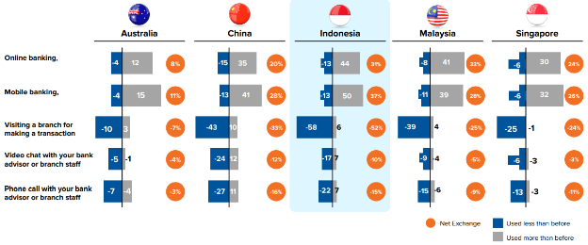

**Gambar 2**

**Penggunaan Layanan Perbankan Periode 2020-2021**

Sejalan dengan Revolusi Industri 4.0. dimana perbankan dituntut untuk melahirkan produk/jasa berbasis personalized digital, implementasi GCG dalam perbankan digital dari segi penyaluran dana / pembiayaan telah diterbitkan oleh regulator. OJK telah mengatur bahwa teknologi informasi digunakan untuk mengembangkan industri keuangan yang dapat mendorong tumbuhnya alternatif pembiayaan bagi masyarakat sehingga dapat lebih berkontribusi terhadap perekonomian nasional. Inovasi keuangan digital tidak dapat diabaikan dan perlu dikelola agar dapat memberikan manfaat sebesar-besarnya untuk kepentingan masyarakat, menghasilkan inovasi keuangan digital yang bertanggung jawab, aman, mengedepankan perlindungan konsumen dan memiliki pengelolaan manajemen risiko yang dikelola dengan baik. (POJK 77, 2016; POJK 12, 2018; POJK 13, 2018)

Beberapa penelitian mengenai kinerja yang sudah dilakukan pada penelitian sebelumnya sampai saat ini belum ada yang melakukan kajian mengenai peningkatan kinerja proses bisnis internal secara komprehensif. Penelitian terdahulu lebih dominan membahas kinerja perusahaan secara luas dan tidak berfokus pada kinerja proses bisnis internal perusahaan. Hasil penelitian yang diharapkan lebih kepada bottom up strategy yaitu operational / functional strategy dan business strategy yang fokus pada evaluasi pelaksanaan proses bisnis internal kegiatan usaha bank sesuai ketentuan internal dan eksternal yang berlaku terhadap proses bisnis yang terjadi di lapangan. Selanjutnya pembahasan yang dilakukan lebih komprehensif karena menggabungkan dimensi-dimensi bisnis dan support pada variabel-variabel penelitian.

**METODE**

Subjek penelitian atau Unit analisis yang akan menjadi lokus / lokasi dari objek penelitian yaitu seluruh Kantor Cabang dan Kantor Cabang Pembantu di seluruh jaringan kantor PT. Bank Pembangunan Daerah Jawa Barat & Banten, Tbk. di pulau Jawa. Responden yang akan menjadi unit observasi analisis penelitian yaitu para Pemimpin Kantor Cabang dan Pemimpin Kantor Cabang Pembantu sehingga diperoleh data yang menjadi ukuran tiap-tiap variabel yang diteliti untuk kepentingan kajian dan analisis sesuai dengan tujuan dalam penelitian untuk menjawab hipotesis yang diajukan.

Dalam penelitian ini pengambilan sampel mengunakan teknik Disproportionate Cluster Stratified Random Sampling. Menurut Sugiyono (2018), Disproportionate Stratified Random Sampling adalah kegiatan pengambilan sampel yang digunakan untuk menentukan jumlah sampel bila populasi berstrata tetapi kurang proposional. *Disproportionate Cluster Stratified Random Sampling* biasa digunakan pada populasi yang bersifat heterogen (tidak sejenis / tidak homogen) dan mempunyai susunan bertingkat / berstrata di beberapa area / cluster (Hidayat, 2017).

Populasi dari teknik Disproportionate Cluster Stratified Random Sampling dalam penelitian ini adalah sebanyak 56 Pemimpin Cabang dan 310 Pemimpin Kantor Cabang Pembantu atau sebanyak 366 responden yang terbagi ke dalam kelas-kelas kantor cabang dan regional wilayah di Pulau Jawa. Rumus yang digunakan untuk menentukan besarnya ukuran sampel yang akan diteliti adalah Rumus Slovin.

Penggunaan teknik analisis data ini juga diselaraskan dengan desain penelitian, hipotesis dan jenis variabel penelitian yang dilibatkan dalam penelitian. Analisis yang digunakan untuk menjawab hipotesis dalam penelitian ini adalah Model Persamaan Struktural (Structural Equation Modeling / SEM) dengan menggunakan aplikasi AMOS (Analysis Of Moment Structures) dan SPSS (Statistical Product & Service Solutions). Berdasarkan hipotesis konseptual yang diajukan serta paradigma penelitian, dapat dibuat suatu kerangka alur hubungan antara variabel berupa model penelitian sebagaimana Gambar 3 berikut yang menyajikan pemodelan hubungan antar ariable dan dimensi untuk diteliti dengan menggunakan analisis SEM.

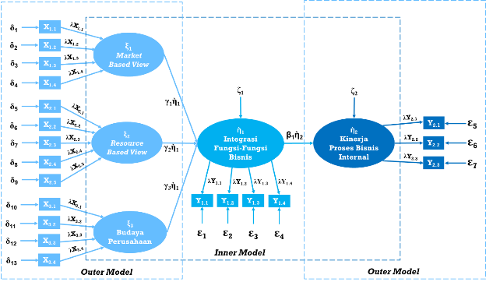

**Gambar 3**

**Model Struktural Kerangka Alur Hubungan Antar Variabel Latent (Eksogen dan Endogen) Yang Diteliti Termasuk Dimensi, Indikator dan Variabel Kesalahan (Error)**

**HASIL PENELITIAN**

Setelah dilakukan analisis terhadap instrumen penelitian, dan analisis deskriptif berdasarkan data yang sudah dikumpulkan dari kuesioner, selanjutnya dibuat tabulasi data mentah dalam bentuk matrix data. Data mentah yang diperoleh memiliki skala pengukuran ordinal. Langkah selanjutnya adalah Menggunakan data penelitian dalam bentuk skala interval, selanjutnya dilakukan analisis data dengan Structural Equation Modelling (SEM) serta dilakukan pengujian hipotesis statistiknya.

Pengujian Confirmatory Faktor Analysis (CFA) dilakukan untuk mengetahui model konstruk yang membentuk model pengukuran secara keseluruhan dengan program aplikasi statistik AMOS 24. Sebagai hasil dari penggunaan Structural Equation Modelling dengan menggunakan AMOS 24 diperoleh model seperti dalam Gambar 4 berikut ini.

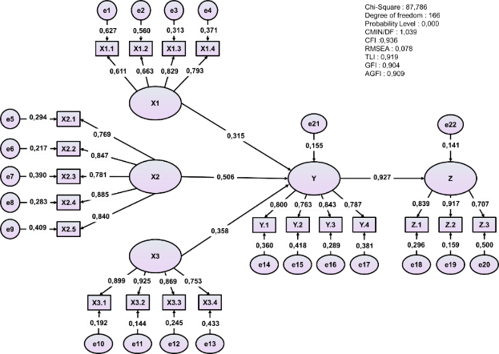

**Gambar 4**

**Struktur Pengaruh Seluruh Variabel Penelitian**

Dalam model SEM keragaman loading factor dapat diketahui melalui analisis faktor konfirmatory (*Confirmatory Factor Analysis* / CFA), yaitu ditunjukkan oleh koefisien parameter λ (lamda) pada setiap dimensi. Nilai loading factor yang dimiliki oleh suatu dimensi minimal λ = 0,40 menggambarkan bahwa dimensi/indikator tersebut memiliki keterikatan atau hubungan yang kuat dan layak diterima menjadi komponen faktor suatu variabel konstruk / laten (Ghozali, 2008). Dari output program AMOS 24, estimasi parameter lamda adalah sama dengan estimasi nilai parameter regresi yang terstandarisasi (standardized regression weigth) atau disebut sebagai path coefficient. Dengan diketahuinya besaran nilai koefisen jalur maka perhitungan seberapa besar nilai pengaruh struktural secara langsung, tidak langsung maupun pengaruh total dari variabel prediktor terhadap prediktannya dapat diketahui dan ditentukan. Adapun rekapitulasi besaran nilai koefisien hasil estimasi parameter lamda X, Y dan Z terlihat dalam Tabel 3 berikut ini.

**Tabel 3. Nilai Hasil Estimasi Parameter Lamda (Loading Factor) Pada Masing-Masing Dimensi Variabel Eksogen dan Endogen Dalam Model Penelitian**

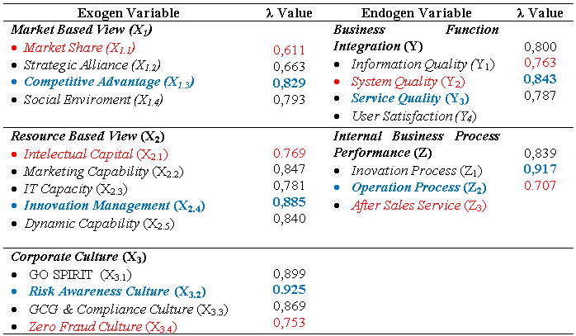

Nilai hasil estimasi parameter λ, baik untuk variabel eksogen maupun variabel endogen semuanya menunjukkan koefisien lebih besar dari 0,50 dan signifikan pada α = 0,05. Artinya bahwa dimensi atau indikator (measured variables) tersebut merupakan faktor yang valid dan reliabel pada setiap variabel latent atau konstruknya.

**PEMBAHASAN**

Hasil pengujian hipotesis didasarkan pada Diagram Struktur Model, Persamaan Jalur Dan Besaran Pengaruh Antar Variabel untuk selanjutnya dibuat inteprestasinya dan dikaitkan dengan keberadaan teori yang ada. Hipotesis yang akan diuji dalam penelitian ini terdiri dari dua buah model struktural yang terdiri dari lima buah hipotesis sebagai berikut :

1. Model Struktural 1 :
2. Pengujian Hipotesis secara simultan (Hipotesis 1) : Terdapat pengaruh *Market Based View, Resource Based View* dan Budaya Perusahaan terhadap Integrasi Fungsi-Fungsi Bisnis
3. Pengujian Hipotesis secara parsial (Hipotesis 2, 3 dan 4) :
4. Terdapat pengaruh *Market Based View* terhadap Integrasi Fungsi-Fungsi Bisnis**.**
5. Terdapat pengaruh *Resource Based View* terhadap Integrasi Fungsi-Fungsi Bisnis**.**
6. Terdapat pengaruhBudaya Perusahaanterhadap Integrasi Fungsi-Fungsi Bisnis**.**
7. Model Struktural 2 (Hipotesis 5) : Terdapat pengaruhIntegrasi Fungsi-Fungsi Bisnis terhadap Kinerja Proses Bisnis Internal**.**

Model struktural 1 mengambarkan hubungan antara *Market Based View* (X1), *Resource Based View* (X2)dan Budaya Perusahaan (X3)terhadap Integrasi Fungsi-Fungsi Bisnis (Y) yang dinyatakan dalam hipotesis baik secara simultan (Hipotesis 1) maupun secara parsial (Hipotesis 2, 3 dan 4). Berdasarkan hasil pengolahan data menggunakan program AMOS 24 untuk model struktural 1, sesuai dengan hipotesis yang diajukan diperoleh model persamaan sebagai berikut :

Y = 0,315*MBV + 0,506*RBV + 0,358*BP, *Errorvar* = 0,1559, R2 = 0,8441

Berdasarkan persamaan di atas dapat dijelaskan bahwa variabel Integrasi Fungsi-Fungsi Bisnis (Y) dipengaruhi secara positif oleh ketiga variabel yaitu Integrasi Fungsi-Fungsi Bisnis (Y) dipengaruhi Market Based View (X1) dengan koefisien jalur sebesar 0,315, Integrasi Fungsi-Fungsi Bisnis (Y) dipengaruhi Resource Based View (X2) dengan koefisien jalur 0,506 dan Integrasi Fungsi-Fungsi Bisnis (Y) dipengaruhi Budaya Perusahaan (X3) dengan koefisien jalur sebesar 0,358. Model struktural 1 didukung oleh hasil analisis koefisien korelasi untuk mengetahui tingkat keeratan hubungan antara variabel bebas. Dengan menggunakan bantuan aplikasi SPSS 25, didapat keluaran dengan hasil koefisien korelasi sebagaimana Tabel 4 berikut.

**Tabel 4. Koefisien Korelasi Antar Variabel Bebas Pada Model Struktural 1**

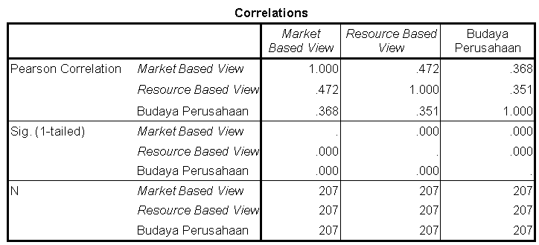

Rekapitulasi pengaruh langsung dan tidak langsung variabel Market Based View (X1), Resource Based View (X2), dan Budaya Perusahaan (X3) Terhadap Integrasi Fungsi-Fungsi Bisnis (Y) dapat dilihat pada tabel 5 berikut ini :

**Tabel 5. Pengaruh Langsung dan Tidak Langsung Market Based View (X1), Resource Based View (X2), dan Budaya Perusahaan (X3) Terhadap Integrasi Fungsi-Fungsi Bisnis (Y)**



Berdasarkan hasil perhitungan total pengaruh secara parsial, variabel Resource Based View (X2) memberikan pengaruh paling besar dengan total pengaruh terhadap Integrasi Fungsi-Fungsi Bisnis (Y) sebesar 39,49% sehingga dapat ditarik kesimpulan Resource Based View (X2) merupakan faktor paling memberikan pengaruh dominan terhadap Integrasi Fungsi-Fungsi Bisnis (Y). Meski demikian pengaruh variabel lain yang berpengaruh terhadap Integrasi Fungsi-Fungsi Bisnis (Y) yang diteliti pada penelitian ini juga cukup besar yaitu Market Based View (X1) sebesar 21,60% dan Budaya Perusahaan (X3) sebesar 23,32%. Secara total, pengaruh langsung dan tidak langsung variabel Market Based View (X1), Resource Based View (X2), dan Budaya Perusahaan (X3) Terhadap Integrasi Fungsi-Fungsi Bisnis (Y) adalah sebesar 84,41%

Setelah mengetahui total pengaruh variabel Market Based View (X1), Resource Based View (X2), dan Budaya Perusahaan (X3) Terhadap Integrasi Fungsi-Fungsi Bisnis (Y) baik secara langsung maupun tidak langsung, selanjutnya dilakukan pengujian hipotesis sebagai berikut :

1. Pengujian Hipotesis Secara Simultan

Pengaruh secara simultan (bersamaan) variabel *Market Based View* (X1), *Resource Based View* (X2)danBudaya Perusahaan (X3) terhadap Integrasi Fungsi-Fungsi Bisnis (Y) diuji menggunakan uji F.

Untuk menguji hipotesis tersebut maka dilakukan perhitungan dengan mempergunakan rumus sebagai berikut:

$$F=\frac{\left(n-k-1\right)×R_{yx1x2x3}^{2}}{k×\left(1-R_{yx1x2x3}^{2}\right)}$$

$$F=\frac{\left(207-3-1\right)×0,8441}{3×\left(1-0,8441\right)}=366,243$$

Berdasarkan perhitungan diperoleh nilai Fhitung sebesar 366,243, dimana kriteria penolakan H0 jika Fhitung lebih besar daripada Ftabel atau F0 > Ftabel, dengan derajat bebas v1 = 3 dan v2 = 207–3–1 dan tingkat kepercayaan 95%, maka dari tabel distribusi F didapat nilai Ftabel untuk F0.05,3,203 = 2,649. Dikarenakan 366,243 lebih besar dari 2,649, maka H0 ditolak, artinya dapat disimpulkan bahwa terdapat hubungan secara linear antara *Market Based View* (X1), *Resource Based View* (X2),danBudaya Perusahaan (X3)terhadap Integrasi Fungsi-Fungsi Bisnis (Y) sehingga dapat diartikan bahwa terdapat pengaruh secara bersama-sama *Market Based View* (X1), *Resource Based View* (X2),danBudaya Perusahaan (X3)terhadap Integrasi Fungsi-Fungsi Bisnis (Y).

1. Pengujian Hipotesis Secara Parsial

Hasil pengujian secara parsial variabel *Market Based View* (X1), *Resource Based View* (X2) dan Corporate Culture (X3) Terhadap Integrasi Fungsi-Fungsi Bisnis (Y) dapat dilihat pada Tabel 6 sebagai berikut.

**Tabel 6. Hasil Uji Parsial Market Based View (X1), Resource Based View (X2), Corporate Culture (X3) Terhadap Integrasi Fungsi-Fungsi Bisnis (Y)**

|  |  |  |  |  |
| --- | --- | --- | --- | --- |
| **Struct.** | **Path**  **Coef.** | **thitung** | **ttabel** | **Conclution** |
| γ1η1 | 0,315 | 5,617 | 1,968 | H0 ditolak, terdapat pengaruh siginifikan variabel MBV(X1) terhadap IFFB (Y) |
| γ2η1 | 0,506 | 5,436 | 1,968 | H0 ditolak, terdapat pengaruh siginifikan variabel RBV(X2) terhadap IFFB (Y) |
| γ3η1 | 0,358 | 4,410 | 1,968 | H0 ditolak, terdapat pengaruh siginifikan variabel CC(X3) terhadap IFFB (Y) |

Model struktural 2 mengambarkan hubungan antara Integrasi Fungsi-Fungsi Bisnis (Y) terhadap Kinerja Proses Bisnis Internal (Z), yang dinyatakan dalam hipotesis bahwa Integrasi Fungsi-Fungsi Bisnis (Y) berpengaruh terhadap Kinerja Proses Bisnis Internal (Z). Berdasarkan hasil pengolahan data menggunakan program AMOS 24 untuk model struktural 2, sesuai dengan hipotesis yang diajukan diperoleh model persamaan sebagai berikut :

Z = 0,927*Y, Errorvar = 0,141, R² = 0,859

Hasil pengujian variabel Integrasi Fungsi-Fungsi Bisnis (Y) Terhadap Kinerja Proses Bisnis Internal (Z) dapat dilihat pada Tabel 7 sebagai berikut :

**Table 7. Hasil Uji Integrasi Fungsi-Fungsi Bisnis (Y) Terhadap Kinerja Proses Bisnis Internal (Z)**

|  |  |  |  |  |
| --- | --- | --- | --- | --- |
| **Struct.** | **Path**  **Coef.** | **thitung** | **ttabel** | **Conclution** |
| βη2 | 0,927 | 22,507 | 1,968 | H0 ditolak, terdapat pengaruh siginifikan variabel Integrasi Fungsi-Fungsi Bisnis (Y) terhadap Kinerja Proses Bisnis Internal (Z) |

Berdasarkan hasil pengujian hipotesis, diperoleh besaran koofisien determinasi yang dinyatakan dalam persentase menggambarkan besarnya kontribusi ketiga variabel bebas yaitu Market Based View, Resource Based View dan Budaya Perusahaan terhadap Integrasi Fungsi-Fungsi Bisnis adalah sebesar 84,41%. Adapun perinciannya dan pembahasannya setiap variabelnya adalah sebagai berikut :

1. Resource Based View memberikan pengaruh terbesar pada Integrasi Fungsi-Fungsi Bisnis dengan total pengaruh sebesar 39,49%, dimana pengaruh langsungnya sebesar 25,60% jauh lebih besar dari pengaruh tidak langsung sebesar 13,88% yang terdiri dari pengaruh tidak langsung melalui Market Based View sebesar 7,52% dan pengaruh tidak langsung melalui variabel Budaya Perusahaan sebesar 6,36%. Mengingat pengaruh langsungnya lebih besar dari pengaruh tidak langsung, maka variabel Resource Based View merupakan variabel dominan yang berarti bahwa variabel Resource Based View dapat berdiri sendiri tanpa kedua variabel lainnya yaitu Market Based View dan Budaya Perusahaan.
2. Budaya Perusahaan memberikan pengaruh terbesar kedua pada Integrasi Fungsi-Fungsi Bisnis dengan total pengaruh sebesar 23,32%, dimana pengaruh langsungnya sebesar 12,82%, lebih besar dari pengaruh tidak langsung sebesar 10,51% yang terdiri dari pengaruh tidak langsung melalui Resource Based View sebesar 6,36% dan pengaruh tidak langsung melalui variabel Market Based View sebesar 4,15%. Mengingat pengaruh langsungnya lebih besar dari pengaruh tidak langsung, maka variabel Budaya Perusahaan merupakan variabel dominan yang berarti bahwa variabel Budaya Perusahaan dapat berdiri sendiri tanpa kedua variabel lainnya yaitu Market Based View dan Resource Based View.
3. Market Based View memberikan pengaruh terkecil pada Integrasi Fungsi-Fungsi Bisnis dengan total pengaruh sebesar 21,60%, dimana pengaruh langsungnya sebesar 9,92%, lebih kecil dari pengaruh tidak langsung sebesar 11,67% yang terdiri dari pengaruh tidak langsung melalui Resource Based View sebesar 7,52% dan pengaruh tidak langsung melalui variabel Budaya Perusahaan sebesar 4,15%. Mengingat pengaruh langsungnya lebih kecil dari pengaruh tidak langsung, maka variabel Market Based View bukan merupakan variabel dominan yang berarti bahwa variabel Market Based View tidak dapat berdiri sendiri tanpa kedua variabel lainnya yaitu Resource Based View dan Budaya Perusahaan.

Pengujian hipotesis pada Model Struktural 1 membuktikan bahwa terdapat pengaruh Resource Based View, Budaya Perusahaan dan Market Based View pada Integrasi Fungsi-Fungsi Bisnis dengan didukung oleh beberapa teori / penelitian-penelitian terdahulu sebagai berikut :

1. Irfan (2017) melakukan penelitian yang komprehensif melihat dari aspek Lingkungan Eksternal dan Lingkungan Internal serta Budaya Organisasi
2. Saragih (2017) meneliti aspek Lingkungan Eksternal dan Sumber Daya Internal melalui Kapabilitas Dinamis dan Kecocokan Strategis
3. Wandia & Ismail (2018), fokus pada penerapan aliansi strategis untuk meningkatkan kinerja Bank
4. Apriyanti (2018) membuat Model Inovasi Produk Perbankan di Indonesia yang dilandasi oleh kapabilitas teknologi informasi (mewakili Resource Based View) dan manajemen inovasi (mewakili Market Based View) serta budaya sadar risiko dan kepatuhan (mewakili Budaya Perusahaan) dimana produk tersebut merupakan produk / jasa layanan perbankan dengan ekosistem fungsi-fungsi bisnis perbankan yang saling terintegrasi.
5. Gozman, Liebenau, Mangan (2018) meneliti aspek pasar dari dimensi jangkauan area dan Value Proposition dan aspek sumber daya internal dari dimensi ekosistem teknologi, analisis data, dan inovasi teknologi untuk membentuk model bisnis.
6. Supriyatna (2019), melakukan penelitian pada lingkungan internal, lingkungan eksternal dan budaya perusahaan.
7. Suryasnia (2019) memiliki kesamaan dari variabel-variabel yang mewakili Market Based View, Resource Based View dan Budaya Perusahaan dalam meningkatkan kualitas perbankan.
8. Suryasnia (2019) menyatakan di dalam penelitiannya yaitu bahwa dalam upaya untuk meningkatkan kinerja proses bisnis internal Bank perlu didukung oleh pengembangan non finansial seperti jumlah SDM yang memadai, kualitas human capital, jaringan yang memadai, dan digital service yang mumpuni. Bank sebagai industri jasa layanan yang berorientasi pada kepercayaan masyarakat sangat bergantung dari governance, kepatuhan terhadap regulasi Bank agar bank memiliki kinerja yang baik.
9. Mulyana (2020) Memiliki kesamaan dari variabel-variabel yang mewakili Market Based View dan Resource Based View dalam meningkatkan kinerja organisasi.

Hasil pengujian hipotesis memperlihatkan adanya faktor lain yang tidak diteliti yang mempengaruhi Integrasi Fungsi-Fungsi Bisnis sebesar 15,59%. Variabel lain yang dimaksud seperti kepemimpinan, motivasi, kompetensi, komitmen dan faktor-faktor lainnya yang tidak dibahas dalam penelitian ini.

Pengujian hipotesis pada Model Struktural 2 membuktikan bahwa terdapat pengaruh yang signifikan antara Integrasi Fungsi-Fungsi Bisnis terhadap Kinerja Proses Bisnis Internal dengan didukung oleh beberapa teori / penelitian terdahulu sebagai berikut :

1. Setiawan dan Yulianto (2017) menganalisis integrasi fungsi-fungsi bisnis yang diperoleh melalui model Information System / Information Technology Strategic Plan (IS/ITSP). Model IS/ITSP tersebut terbentuk berdasarkan pemetaan atas Critical Success Factors (CSF) dengan menggunakan IT Balanced Score Card (IT BSC) yang menggabungkan 3 (tiga) buah strategi yaitu Strategi Sistem Informasi Bisnis, Strategi Manajemen Sistem dan Teknologi Informasi dan Strategi Teknologi Informasi yang diperoleh melalui pemetaan lingkungan bisnis dan lingkungan Sistem dan Teknologi Informasi secara internal dan eksternal.
2. Irfan (2017) mengemukakan bahwa kondisi strategi bersaing pada industri perbankan saat ini lebih didominasi oleh kecepatan dan ketepatan waktu penyampaian dari produk / jasa layanan perbankan yang ditawarkan. Peningkatan kualitas informasi, sistem dan layanan demi meningkatkan kepuasan nasabah membutuhkan pengembangan infrastruktur layanan yang mampu menjamin kualitas mutu layanan terbaik bagi nasabah serta fleksibilitas layanan yang bermuara pada kemudahan nasabah dalam mengakses layanan perbankan. Melalui standarisasi proses, sebuah bank dapat menciptakan operational excellence yang berujung pada sumber penghasilan bank.
3. Ismanto (2017) menemukan bahwa dengan komunikasi dan kerjasama yang baik akan membentuk pegawai agar mampu menyampaikan pendapat secara sistematis baik lisan maupun tertulis, bersedia membantu rekan kerja, jika mengalami kesulitan dalam pekerjaan, mampu mengatasi keluhan nasabah dengan baik, mampu menguasai prosedur kerja dan mampu menyesuaikan diri dengan lingkungan kerja yang baru.
4. Gozman et al. (2018) menjelaskan peran value creation dalam pembentukan formasi model bisnis untuk menciptakan hal baru dan berbeda serta mengembangkan produk / jasa layanan keuangan yang sudah ada dengan memperhatikan ada nilai lebih dari para pesaing serta adanya kreasi nilai seperti menjaga kualitas, produk atau jasa yang ditawarkan sesuai dengan permintaan nasabah serta memiliki atribut atau branding yang menarik di samping menjaga rekasi atau hubungan dengan pemasok, rekanan dan pelanggan.
5. Efendi, Pratiknyo dan Sugiono (2019) mengatakan bahwa terdapat lebih dari satu cara untuk menghasilkan suatu produk / jasa tertentu dengan cara mengkombinasikan masukan (input) paling sedikit untuk menghasilkan keluaran (output) sebagai suatu proses yang secara teknis paling efektif dan efisien.
6. InfoBank (2019) menemukan bahwa beberapa pekerjaan perbankan sudah diotomatisasikan dan menjadi lebih efisien, baik dari sisi proses bisnis maupun biaya.
7. McKinsey (2019) mengatakan bahwa sebanyak 70%-80% pekerjaan yang berkaitan dengan operasional perbankan, seperti operasional accounting, sistem pembayaran dan processing akan digantikan oleh teknologi dalam 10 tahun ke depan. Peran manusia dalam fungsi-fungsi pekerjaan itu akan berkurang karena digitalisasi dan automasi menjadi lebih dominan.
8. OJK (2020), mengatakan bahwa Business Process Reengineering pada prinsipnya merupakan sebuah proses yang dilakukan dalam rangka meningkatkan efisiensi kerja dan menciptakan proses bisnis yang sesuai dengan kondisi lingkungan. Fokus perubahan bisnis proses adalah menciptakan strategi yang bersifat inovatif dan berorientasi kepada kepentingan industri yang diawasi sehingga terjadi improvisasi pada parameter kinerja seperti biaya, kualitas, pelayanan dan kecepatan

**KESIMPULAN**

Hasil dan pembahasan penelitian yang disajikan bertujuan menjawab permasalahan yang telah dirumuskan. Berdasarkan hal itu, maka dapat ditarik beberapa kesimpulan penelitian yang disusun secara singkat dan jelas untuk mempermudah pemahaman mengenai hasil penelitian. Hasil analisis Verifikatif pada Model Struktural 1 menunjukkan bahwa Market Based View, Resource Based View dan Budaya Perusahaan secara simultan memberikan kontribusi yang signifikan dalam pembentukan Integrasi Fungsi-Fungsi Bisnis di bank bjb sebesar 84,41% dan adanya faktor lain yang tidak diteliti yang mempengaruhi Integrasi Fungsi-Fungsi Bisnis sebesar 15,59%. Dari ketiga variabel tersebut, Resource Based View memberikan kontribusi pengaruh terbesar terhadap Integrasi Fungsi-Fungsi Bisnis. Hasil penelitian kuantitatif menghasilkan temuan bahwa Resource Based View dan Budaya Perusahaan berpengaruh signifikan secara langsung terhadap Integrasi Fungsi-Fungsi Bisnis, sementara Market Based View berpengaruh signifikan secara tidak langsung terhadap Integrasi Fungsi-Fungsi Bisnis. Integrasi Fungsi-Fungsi Bisnis yang dilakukan oleh unit kerja internal bank bjb didukung budaya perusahaan yang kuat, sementara lingkungan eksternal bank merupakan enabler yang memicu (trigger) dan berpengaruh secara tidak langsung terhadap Integrasi Fungsi-Fungsi Bisnis.

Hasil analisis verifikatif pada Model Struktural 2 menunjukkan bahwa Integrasi Fungsi-Fungsi Bisnis memberikan kontribusi yang signifikan dalam pembentukan Kinerja Proses Bisnis Internal di bank bjb yaitu sebesar 85,93%. Nilai ini juga mengindikasikan bahwa masih terdapat faktor-faktor lain yang mempengaruhi Kinerja Proses Bisnis Internal di bank bjb diluar faktor kepuasan kerja yang ditujukkan oleh error varian, sebesar 14,07%. Adapun dimensi terbesar pembentuk variabel Integrasi Fungsi-Fungsi Bisnis adalah dimensi Service Quality, sementara dimensi terendah pembentuk variabel Integrasi Fungsi-Fungsi Bisnis adalah dimensi System Quality. Selanjutnya dimensi terbesar pembentuk variabel Kinerja Proses Bisnis Internal adalah dimensi Operation Process, sementara dimensi terendah pembentuk variabel Kinerja Proses Bisnis Internal adalah dimensi After Sales Service.

Berdasarkan hasil penelitian, diketahui bahwa Kinerja Proses Bisnis Internal dengan dimensi dominan yaitu Operation Process dipengaruhi secara signifikan oleh Integrasi Fungsi-Fungsi Bisnis dengan dimensi dominan yaitu Service Quality. Selanjutnya Integrasi Fungsi-Fungsi Bisnis dipengaruhi secara signifikan oleh Resource Based View dengan dimensi dominan yaitu Innovation Management dan Budaya Perusahaan dengan dimensi dominan yaitu Risk Awareness, sementara Market Based View dengan dimensi dominan Competitive Advantage ikut mempengaruhi namun tidak signifikan. Model konseptual yang dihasilkan dari hasil penelitian dapat dilihat pada Gambar 4 berikut.

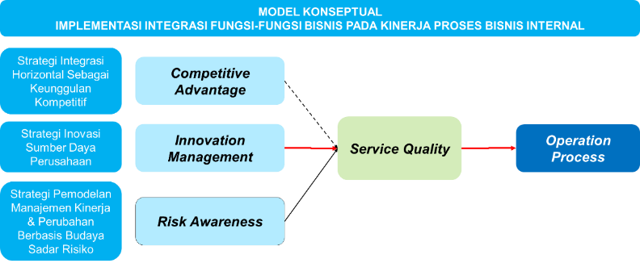

**Gambar 4**

**Temuan Penelitian : Model Konseptual Integrasi Fungsi-Fungsi Bisnis Pada Kinerja Proses Bisnis Internal Dengan Dimensi Dominan Dari Setiap Variabel**

**DAFTAR PUSTAKA**

Abrahim, R., Sheen., Chiang, Nie., 2016, Market Structure & Performance of Malaysian Banking Industry, Journal of Financial Reporting & Accounting, Vol. 14, No. 2, pp. 158-177

Apriyanti, Hani Werdi., 2018, Model Inovasi Produk Perbankan Syariah di Indonesia, Economica : Jurnal Ekonomi Islam, Vol. 9, No. 1, pp. 83-104

Bisnis Indonesia, 2018, GCG Perbankan Memburuk, Edisi Agustus 2018, Jakarta

Detragiache, E., Gupta, N., 2006, Foreign Bank in Emerging Market Crises : Evidence From Malaysia, Journal of Financial Stability, Vol. 2, No. 3, pp. 217-242

Efendi, Suryono., Pratiknyo, Djoko., Sugiono, Edi., 2019, Manajemen Operasional, Jakarta : LPU-UNAS

Faisal, Hasyim Ali., 2012, Implementasi Manajemen Risiko Untuk Mewujudkan Good Governance, Journal Of Economic Management & Business, Vol. 13, No. 1

Franco, Santos M., Kennerley, M., Micheli, P., Martinez, V., Mason, S., Marr, B., Neely, A., 2017, Towards a Definition of a Business Performance Measurement System, International Journal of Operations & Production Management, Vol. 27, No. 8, pp. 784-801

Fryrear, Alan., Harper, Tom. 2012, ATM Future Trends Report, NetWorld Alliance : ATM Marketplace

Ghozali, Imam., Fuad., 2008, Structural Equation Modeling : Teori, Konsep, dan Aplikasi Dengan Lisrel 8.80, Semarang : Universitas Diponegoro

Gozman, D., Liebenau, J., Mangan, J., 2018, The Innovation Mechanisms of Fintech Start-Ups : Insights From SWIFT’s Innotribe Competition, Journal of Management Information Systems, Vol. 35, No. 1, pp. 145–179

Hedwigis, 2016, Implementation of Corporate Governance Influence to Earning Management, Vol. 219, pp. 632–638

Hidayat, Anwar., 2017, Teknik Sampling Dalam Penelitian (Penjelasan Lengkap), Statistikian, https://www.statistikian.com/2017/06/ teknik-sampling-dalam-penelitian.html, Accessed October 23, 2020

Huhtala, J. P., 2014, Market Orientation, Innovation Capability and Business Insights from the Global Financial Crisis, Journal of Management, Vol. 9, No. 2, p134–152

InfoBank, 2019, Financial Technology & Millenial Effect for Salary & Human Capital Management in Banking Industry, Biro Riset Infobank

Irfan, Ahmad., 2017, Model Strategi Bersaing : Studi Empiris Pada Bank Pembangunan Daerah (BPD) di Indonesia, Ringkasan Disertasi (S-3), Doktor Ilmu Manajemen, Bandung : Universitas Padjadjaran

Ismanto, Firman., 2017, Pengaruh Motivasi & Kompetensi Terhadap Kepuasan Kerja Serta Implikasinya Pada Kinerja Pegawai Account Officer bank bjb Divisi Penyelamatan & Penyelesaian Kredit, Ringkasan Disertasi (S-3), Doktor llmu Manajemen, Bandung : Program Pascasarjana Universitas Pasundan

Kalisman, Joko Hartono., 2019, Transformasi Strategi Bisnis & Penjualan Yang Didorong Oleh Kekuatan Produk & Dukungan Infrastruktur Berimplikasi Pada Kinerja, Ringkasan Disertasi (S-3), Doktor Ilmu Manajemen, Bandung : Universitas Padjadjaran

Karabag, S. F., Berggren, C., 2014, Antecedents of Firm Performance in Emerging Economies : Business Group, Strategy, Industry Structure & State Support, Journal of Business Research, Vol. 67, No. 10, pp. 2212-2223

LPPI, 2018, Implementasi Good Corporate Governance Industri Perbankan Nasional Tahun 2007 s.d. 2017, Lembaga Pengembangan Perbankan Indonesia, Jakarta

Mahayana, Dimitri., 2016, Akankah Financial Tech Menggeser Perbankan Konvensional ?, Sharing Vision, https:// sharingvision.com/akankah-financial-tech-menggeser-perbankan-konvensional/, Accessed July 20, 2020

Mbama, Patrick O., Ezepue., 2018, Digital Banking, Customer Experience & Bank Financial Performance : UK Customer Perception, International Journal of Bank Marketing

McKinsey., 2019, Banking Operations For a Customer Centric World

McKinsey., 2020, Financial Insights Pulse Survey : Indonesia Survey

Mulyana, Agus., 2020, Model Bisnis Fintech Dalam Meningkatkan Marketing Performance Di Indonesia, Disertasi (S-3), Doktor Ilmu Manajemen, Bandung : Sekolah Pascasarjana Universitas Pendidikan Indonesia

OJK, 2020, Roadmap Keuangan Berkelanjutan Tahap II (2021-2025) – The Future of Finance, Jakarta : Otoritas Jasa Keuangan

OJK, 2021, Laporan Publikasi Bank Umum Konvensional, https://cfs.ojk.go.id/cfs, Accessed May 13,2021

POJK Nomor 77/POJK.01/2016 tentang Layanan Pinjam Meminjam Uang Berbasis Teknologi Informasi

POJK nomor 12/POJK.03/2018 tentang Penyelenggaraan Layanan Perbankan Digital Oleh Bank Umum

POJK Nomor 13/POJK.02/2018 tentang Inovasi Keuangan Digital Di Sektor Jasa Keuangan

Saragih, Romat., 2017, Kapabilitas Dinamik & Kecocokan Strategik Untuk Meningkatkan Kinerja Bisnis, Disertasi (S-3), Doktor Ilmu Manajemen, Bandung : Sekolah Pascasarjana Universitas Pendidikan Indonesia

Sebahattin, Y., Ba, F., Ta, İ., 2014, The Effect of Leadership and Innovativeness on Business Performance, Vol. 150, pp. 785–793

Setiawan, Awan., Yulianto, Erwin., 2017, Information System Strategic Planning Using IT Balanced Scorecard In Ward & Peppard Framework Model, International Journal of Engineering and Technology (IJET), Vol. 9, No. 3, pp. 1864-1872, DOI: 10.21817/ijet/2017/v9i3/170903134

Sugiyono, 2018, Metode Penelitian Kuantitatif, Kualitatif & R&D, Bandung : Afabeta

Supriyatna, Agus., 2019, Implementasi Good Corporate Governance, Pengaruhnya Terhadap Kinerja Bank, Disertasi (S-3), Doktor Ilmu Manajemen, Bandung : Sekolah Pascasarjana Universitas Pendidikan Indonesia

Suryasnia, Sofi., 2019, Determinan Kinerja Bank Dalam Menghadapi ASEAN Banking Integration Framework (ABIF) Untuk Mempersiapkan Qualified ASEAN Bank (QAB) Tahun 2025 (Studi Bank Yang Sudah Go-Public Se-ASEAN), Ringkasan Disertasi (S-3), Doktor Manajemen Bisnis, Bandung : Universitas Padjadjaran

Susanto, Toto., 2019, Aliansi Stratejik Dalam Meningkatkan Kinerja Bisnis Perbankan Syariah Di Indonesia, Ringkasan Disertasi (S-3), Doktor Ilmu Manajemen, Bandung : Sekolah Pascasarjana Universitas Pendidikan Indonesia

Suwanda, Dadang., 2019, Strategi Manajemen Keuangan Daerah Berbasis Risiko Dalam Meningkatkan Akuntabilitas Dan Transparansi Sektor Publik, Disertasi (S-3), Doktor llmu Manajemen, Bandung : Program Pascasarjana Universitas Pasundan

Ullah, M. H., Khanam, R., 2018, Whether Shari’ah Compliance Efficiency a Matter for the Financial Performance : The Case of Islamic Bank Bangladesh Limited, Journal of Islamic Accounting & Business Research, pp. 1-26

Utoyo, Indra., 2020, Banks & the New Normal : Surfing the Wave of Crisis to Win the Future, Bank BRI

Vij, S., Bedi, H.S., 2016, Are Subjective Business Performance Measures Justified ?, International Journal of Productivity & Performance Management, Vol. 65, No. 5

Wandia, Wachiuri Mercy., Ismail, Noor., 2018, The Effect of Strategic Alliance on Performace of Commercial Banks in Kenya, International Journal of Business Management & Finance, Vol. 1, No. 58, pp. 986-1001

Yulianto, Erwin., Sudirman, Iman., Sutarman., Ruhanda., Setiawan, Awan., 2021, Developing A Conceptual Model Of Implementation Of Business Functions Integration In The Internal Business Process Performance, Allied Business Academies, Academy of Entrepreneurship Journal (AEJ), Vol. 27, No. 2, pp. 1-14

Zamenic, Roman., Rajnoha, Rastislav., 2015, Strategic Business Performance Management on the Base of Controlling & Management Information Support, Procedia Economic & Finance, Vol. 25, pp. 769-776